INFORMAÇÃO DE IMPRENSA

Michelin na Agroglobal

Um mundo de inovações para enfrentar os desafios da agricultura

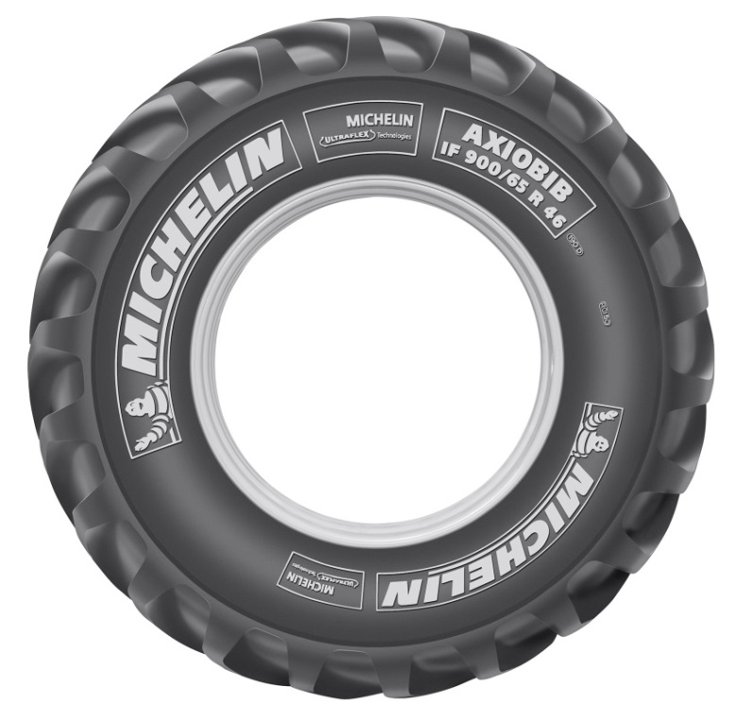

Dossier de imprensa

Setembro de 2016

Sumário

- Em síntese
Um mundo de inovações para enfrentar os desafios da agricultura …………………….………….… 3
- MICHELIN AXIOBIB ………………………………………………….…………………………........……… 4
- MICHELIN Digital…………………….....………………..……………………..…………….………..…… 6

- Anexos:
A Michelin, em síntese ……………………………………..…………………….……………..……… 7
Alguns números-chave sobre o Grupo Michelin........................................................... 9

Em síntese

Michelin: Um mundo de inovações para enfrentar
os desafios da agricultura
A Michelin compromete-se a acompanhar os agricultores para equipar as suas máquinas, por potentes e especializadas que sejam, com produtos tecnológicos e serviços inovadores, adaptados a cada etapa do ciclo de cultivo. Estas soluções melhoram o seu rendimento agronómico e da sua exploração. O progresso não tem limites e a Michelin contribui sempre para fazer avançar a agricultura graças às performances dos seus produtos e inovações.

Stand n° 1
Com motivo desta edição da feira Agroglobal (Valada do Ribatejo 7-9 de setembro), a Michelin apresenta novidades em produtos e serviços especificamente dedicados às empresas do sector agrícola.
Novas dimensões para a gama MICHELIN AXIOBIB
Os pneus MICHELIN, dotados com a tecnologia UltraFlex e desenvolvidos para otimizar as performances dos tratores de grande potência, oferecem uma excelente tração, reduzem o consumo de combustível e melhoram o rendimento agrícola minimizando os efeitos da compactação.
MICHELIN Digital
Cada vez mais envolvida no âmbito digital, a MICHELIN quer apresentar um lugar de contacto para os utilizadores, de maneira que tenha uma relação mais fluida e contínua com os seus utilizadores.

MICHELIN AXIOBIB
A gama de pneus agrícolas MICHELIN AXIOBIB UltraFlex foi desenvolvida para tratores de grande potência, de mais de 350 CV podendo chegar até aos 500 CV. O MICHELIN AXIOBIB foi concebido para transmitir toda a potência dos tratores a muito baixa pressão para proteger o solo graças à tecnologia exclusiva patenteada Michelin Ultraflex.
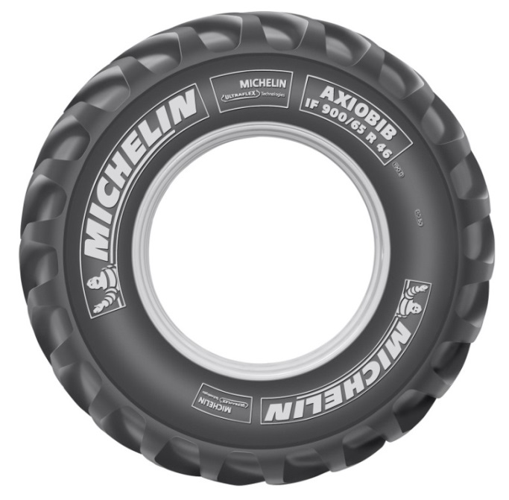
A tecnologia patenteada Ultraflex permite ao pneu suportar uma carga 20% superior à de um pneu standard, a igual pressão. Ou, com a mesma carga, reduzir a pressão 20%.
Esta gama de pneus foi concebida para quatro utilizações principais:
- Os trabalhos pesados de “tração” das atividades agrícolas na Europa para tratores de lavoura e descompactação.
- Os trabalhos pesados “extensivos”, como a sementeira direta, com ferramentas muito grandes.
- O transporte para a colheita, espalhar o adubo, geralmente realiza-se com tratores de grande binário motor.
- Os trabalhos de nivelamento nas atividades agrícolas ou para trabalhos públicos/construção que exigem tratores muito potentes, solicitados em ciclos curtos.
Com MICHELIN UltraFlex os agricultores trabalham a muito baixa pressão nos campos, reduzem a pressão exercida no solo e, portanto, a compactação, melhoram a tração e o consumo de combustível no campo. Uma aposta vencedora com Michelin.
A tecnologia MICHELIN UltraFlex é uma solução que permite aos agricultores aumentar o seu rendimento agronómico em 4%.
Este volume estabeleceu-se cientificamente pela Universidad Harper Adams do Reino Unido, que demonstrou que se pode atingir este ganho de
4% com a tecnologia MICHELIN UltraFlex.

Se todos os agricultores das principais zonas de produção de trigo do mundo (27 membros da União Europeia, Estados Unidos, América do Sul e China) utilizassem pneus dotados com tecnologia MICHELIN UltraFlex, o lucro seria igual à produção média anual de trigo da Alemanha, ou seja, 23 milhões de toneladas de trigo. Este número é também a quantidade de trigo necessário para alimentar toda a população de Estados Unidos durante um ano (ou seja, 319 milhões de pessoas).
Além disso, na estrada, o pneu oferece conforto ao condutor, com até 40% de redução de ruído e vibrações em comparação com um pneu standard. A segurança também melhora e a velocidade aumenta até aos 65 km/h, sem renunciar ao conforto.
Graças à tecnologia MICHELIN UltraFlex, os pneus da gama MICHELIN AXIOBIB são os únicos que oferecem estas performances a este nível de potência.
As quatro vantagens principais da gama MICHELIN AXIOBIB:
- Aspeto: Dimensões excecionais com um diâmetro máximo de até 2,32 m.
- Tração: Uma tração maximizada para transmitir com eficácia e efetividade o binário motor e ganhar em produtividade.
- Proteção dos solos: reduzida compactação graças à baixa pressão e uma maior marca no solo.
- Duração: performances duradouras graças a um desgaste lento e homogéneo tanto nos pneus dianteiros como nos traseiros.
Todos os pneus da gama MICHELIN AXIOBIB têm um código de velocidade D (65 km/h).
A gama amplia-se em 2016 com dois pares de dimensões adicionais:
IF 900/65 R 46 190D TL
IF 710/60 R 38 172D TL
IF 750/75 R 46 186D TL
IF 650/65 R 38 169D TL
IF = Improved Flexion (flexão melhorada)

MICHELIN Digital
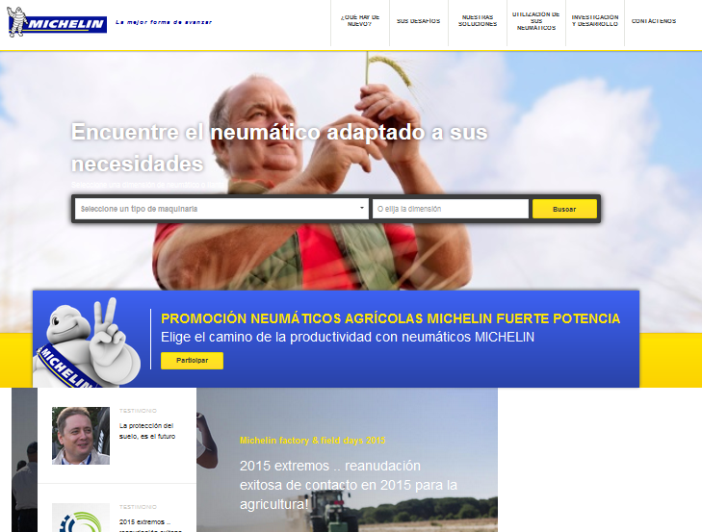
A Michelin sempre aposta na inovação em todos os campos e, além de estar presente em feiras como a Agroglobal, quer ter um contacto contínuo com os agricultores. Desta maneira põe “online” através da sua web “agricola.michelin.es” informação técnica, documentação diversa, etc., para que os seus utilizadores possam conhecer todas as novidades não só no âmbito de produto, mas também na parte comercial graças à disposição de promoções, testemunhos de outros agricultores. Assim poderão tomar a melhor decisão. Além disso, conta com um localizador de workshops que permite localizar os centros pertencentes à rede MICHELIN Exelagri, que lhe darão consultoria e assistência personalizada no próprio terreno com a solução mais adaptada às suas necessidades

Além desta página web, no canal de Youtube “Michelin agricole” pode ver todos os vídeos da linha agrícola da MICHELIN, não só de produto, como também dos eventos e demonstrações que se realizaram em diversos países. Igualmente conhecer no último vídeo “MICHELIN Ultraflex, performances para comer” novas aplicações da tecnologia MICHELIN Ultraflex que permitem, em cultivos menos tradicionais como a trufa, um melhor desenvolvimento e rendimento agronómico graças à sua menor compactação.
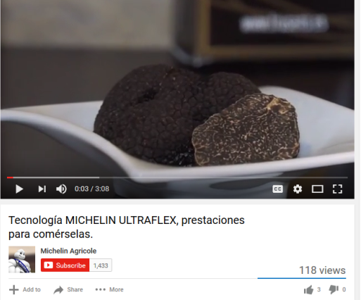

Sem dúvida, graças a esta informação, os agricultores podem estar mais informados e atualizados de todas as novidades no universo agrícola da MICHELIN.
Anexo

A Michelin, em síntese
Há mais de um século que a Michelin dedica a sua experiência e a sua capacidade de inovação para melhorar a mobilidade das pessoas e dos bens em todo o mundo.
1889: Fundação da “Michelin et Cie”.
1891: A Michelin apresenta as suas primeiras patentes de pneus desmontáveis e reparáveis.
1895: A Michelin faz rodar o primeiro automóvel sobre pneus, o Eclair.
1898: Nasce o “Bibendum”, o boneco da Michelin.
1900: Publica-se o primeiro Guia MICHELIN.
1905: Apresentação da “sola Michelin”, com rebites para melhorar a aderência
e a resistência do pneu.

1910: Edição do primeiro mapa de estradas da Michelin à escala 1/200.000.

1913: A Michelin inventa a roda de aço desmontável.

1923: Primeiro pneu de automóvel ligeiro de baixa pressão (2,5 bar).
1926: A Michelin cria o seu primeiro Guia Verde turístico.
1930: A Michelin apresenta a patente do pneu com câmara de ar incorporada.
1938: A Michelin comercializa o Metalic, o primeiro pneu com carcaça de aço para
camiões.
1946: A Michelin inventa o pneu radial.
1959: A Michelin lança o primeiro pneu radial para engenharia civil.
1979: O pneu radial da Michelin ganha o campeonato do mundo de Fórmula 1.
1981: O Michelin Air X é o primeiro pneu radial para avião.
1989: 3615 Michelin, serviço telemático de cálculo de itinerários através do serviço
francês Minitel.
1992: Lançamento do primeiro pneu de baixa resistência ao rolamento MICHELIN
Energy™.
1993: A Michelin inventa um novo processo de fabrico de pneus: o C3M.
1995: O vaivém espacial norte-americano aterra com pneus Michelin.
1996: A Michelin inventa o pneu de engate vertical: PAX System.
1998: Primeira edição do Michelin Challenge Bibendum, primeiro evento mundial para veículos ecológicos.
Anexo
1998: Centenário do Bibendum, o boneco da Michelin.
2000: Bibendum, votado como melhor símbolo de todos os tempos por um júri internacional.
2001: A Michelin comercializa o maior pneu do mundo para engenharia civil.
2003: Lançamento da gama de acessórios para automóvel da Michelin.
2004: “Michelin, a melhor forma de avançar”, a nova assinatura institucional do Grupo.
2004: Comercializa-se o MICHELIN XeoBib, o primeiro pneu agrícola a baixa pressão
constante.
2005: A Michelin fornece pneus para o novo avião Airbus A-380. Lançamento do
pneu de moto MICHELIN Power Race, o primeiro pneu desportivo com borracha dupla
homologado para estrada.
2006: A Michelin revoluciona o setor de pneus para camiões com as Michelin
Durable Technologies.
2007: Lançamento do novo pneu verde MICHELIN Energy™ Saver, que economiza quase
0,2 litros aos 100 km e evita a emissão de cerca de 4 gramas de CO2 por cada
quilómetro percorrido.
2008: A Michelin introduz o novo pneu MICHELIN X EnergyTM SaverGreen para
camiões.
2009: O guia MICHELIN France celebra a sua edição número 100.
2010: Lançamento no mercado de substituição dos pneus MICHELIN Pilot Sport
3 e MICHELIN Alpin 4.
2010: X Edição do MICHELIN Challenge Bibendum no Rio de Janeiro (Brasil).
2011: XI Edição do MICHELIN Challenge Bibendum em Berlim (Alemanha).
2012: Apresentação comercial na Europa do pneu MICHELIN Primacy 3.
2012: Lançamento na Europa dos novos pneus de inverno de altas
performances MICHELIN Pilot Alpin e MICHELIN Latitude Alpin.
2012: Comercialização na Europa dos novos pneus MICHELIN ENERGY™
Saver+ e MICHELIN Agilis+.
2013: Comercialização do pneu de ultra altas performances MICHELIN Pilot Sport Cup2, equipamento
original dos novos Ferrari 458 Speciale, Porsche 918 Spyder e AMG SLS Black
Series.
2014: A Michelin apresenta no salão NAIAS de Detroit o pneu MICHELIN Premier
A/S para ligeiros cuja banda de rolamento se «autorregenera»
2014: A Michelin apresenta o seu novo pneu de inverno para ligeiros, o MICHELIN
Alpin 5.

Anexo

Alguns números-chave sobre o Grupo Michelin
Fundação: 1889
Implantação industrial: 68 fábricas em 17 países
Número de empregados: 111.700 em todo o mundo
Centro de Tecnologias: Mais de 6.000 investigadores em 25 instalações e três continentes (Europa, América e Ásia).
Orçamento anual para I+D: Cerca de 700 milhões de euros.
Produção anual: 184 milhões de pneus cada ano, mais de 16 milhões de mapas e guias vendidos em mais de 170 países e 1.200 milhões de itinerários calculados através de ViaMichelin.
Vendas líquidas em 2015: 21.200 milhões de euros.

Um amplo número de marcas para cobrir todos os segmentos do mercado: Michelin, BFGoodrich, Kleber, Uniroyal, Riken, Taurus, Kormoran, Warrior, Pneu Laurent, Recamic, Michelin Remix, Euromaster, TCI Tire Centers, Tyre Plus.
Descubra toda a história do Grupo Michelin visitando l’Aventure Michelin. A atualidade e a informação útil encontra-se em www.laventuremichelin.com.
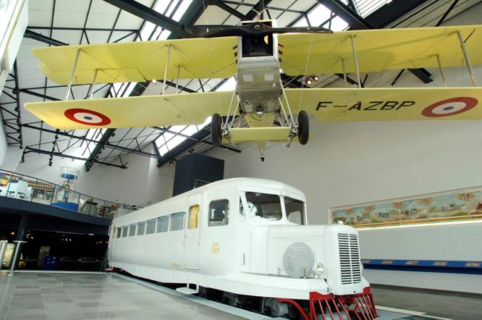

A missão da Michelin, líder do setor do pneu, é contribuir de maneira sustentável para a mobilidade das pessoas e dos bens. Por este motivo, o Grupo fabrica, comercializa e distribui pneus para todo o tipo de veículos. A Michelin propõe igualmente serviços digitais inovadores, como a gestão telemática de frotas de veículos e ferramentas de ajuda à mobilidade. De igual forma, edita guias turísticos, de hotéis e restaurantes, mapas e mapas de estradas. O Grupo, que tem a sua sede em Clermont-Ferrand (França), está presente em 170 países, emprega 111.700 pessoas em todo o mundo e dispõe de 68 centros de produção implantados em 17 países diferentes que, em conjunto, fabricaram 184 milhões de pneus em 2015. A Michelin possui um Centro de Tecnologia que se encarrega da investigação e desenvolvimento com implantação na Europa, América do Norte e Ásia (www.michelin.es).

DEPARTAMENTO DE COMUNICAÇÃO

Avda. de Los Encuartes, 19

28760 Tres Cantos – Madrid – ESPANHA
Tel.: 0034 914 105 167 – Fax: 0034 914 105 293

